Приложение 3
к приказу начальника
главного управление образования
ПОЛОЖЕНИЕ
о проведении областного творческого марафона
«Сотни идей для лучших друзей»
- ОБЩИЕ ПОЛОЖЕНИЯ. ЦЕЛЬ И ЗАДАЧИ МАРАФОНА
  - Областной творческий марафон «Сотни идей для лучших друзей» (далее - Марафон) проводится в Гомельской области в период летней оздоровительной кампании 2020 года.
  - Марафон имеет свою эмблему (приложение 3.1), которую необходимо разместить на информационном пространстве и официальных сайтах учреждений образования.
  - Целью Марафона является совершенствование системы организации летнего досуга детей и подростков.
  - Задачи Марафона:
создание условий для организации полезного, интересного досуга несовершеннолетних;
содействовать развитию творческих способностей детей и подростков;
способствовать формированию у подрастающего поколения информационной культуры и активной жизненной позиции;
обеспечить обмен опытом организации полезного каникулярного отдыха среди обучающихся, их законных представителей и педагогов.
  - Участие в Марафоне означает ознакомление со всеми пунктами данного положения.
- УЧРЕДИТЕЛИ, КООРДИНАТОРЫ, МОДЕРАТОРЫ И УЧАСТНИКИ МАРАФОНА
  - Учредителем Марафона является главное управление образования Гомельского облисполкома.
  - Координаторами Марафона являются: на областном уровне - учреждение образования «Гомельский государственный областной Дворец творчества детей и молодежи» (далее - Дворец), на региональном - многопрофильные учреждения дополнительного образования детей и молодежи.
  - Модератор - работники Дворца, назначаемые для оценки соответствия видеороликов настоящему положению.
  - Участники Марафона - обучающиеся учреждений общего среднего образования, дополнительного образования детей и молодежи; воспитанники оздоровительных лагерей всех типов, законные представители указанных обучающихся.
- ПОРЯДОК И УСЛОВИЯ ПРОВЕДЕНИЯ МАРАФОНА
  - В период с июня по август 2020 года участники согласно графику (приложение 3.2) в течение недели предлагают в социальной сети «ВКонтакте» своеобразные «лайфхаки» - способы проведения интересного и полезного досуга (мастер-классы, творческие тренажеры, флешмобы, челенджи, акции, операции и т.п.) - всё то, что участники используют с целью своего индивидуального развития и проведения свободного времени и предлагают сделать другим ребятам - сверстникам из населенных пунктов Гомельской области.
  - Для участия необходимо в официальной группе Марафона https://vk.com/sotniidey на стену сообщества (через «Предложить новость») выложить любительский видеоролик длительностью не более 2 минут, в котором участник подробно рассказывает о своем способе проведения досуга, демонстрирует его, призывает повторить за ним или сделать лучше, чем он.
  - Каждый видеоролик должен иметь подпись (название ролика, фамилию, имя автора (авторов) полностью, полное наименование учреждения образования с указанием района).
  - В роликах не допускается наличие элементов пропаганды насилия, разжигания расовой, национальной или религиозной вражды, нецензурной лексики, жаргонных выражений, слов и фраз, унижающих человеческое достоинство, призывов к экстремизму, популяризация алкоголя, табакокурения, наркотиков, иных вредных зависимостей, возможным опасностям для физического и/или психического здоровья, иной деструктивной информации.
  - После одобрения видеоролика модераторами Марафона он становится доступным всем пользователям сети. В случае несоответствия пункту 3.4 настоящего положения публикация видеоролика отклоняется, а о нарушениях сообщается региональному координатору.
  - Функции региональных координаторов:
довести данное положение максимально до каждого учащегося региона;
обеспечить активное участие в Марафоне в сроки согласно графику;
популяризировать наиболее интересный и полезный опыт проведения досуга участников Марафона среди ребят своего региона;
обеспечить онлайн-голосование согласно абзацу 3 пункта 4.2. настоящего положения.
  - Главным координатором Марафона на областном уровне является заместитель директора по организационно-массовой работе Дворца Макушкин Олег Васильевич (контактный телефон: (0232) 21-20-07), его помощником и модератором - культорганизатгор Дворца Сорокин Антон Иванович (контактный телефон: (0232) 30-26-51).
  - Марафон может освещаться в различных СМИ, Интернет- пространстве, социальных сетях и мессенджерах.
- ПОДВЕДЕНИЕ ИТОГОВ МАРАФОНА
  - При оценке видеороликов учитывается прагматичность, польза и возможность заинтересованности предлагаемой разновидностью досуга своих сверстников, убедительность, креативность в подаче материала, качество аудиовизуальных компонентов работы.
  - Победители и призеры Панорамы определяются двумя жюри:
профессиональным, в состав которого входят представители медиасферы, учреждений культуры и образования, путем открытого голосования - до 04.09.2020;
альтернативным - путем одобрения видеороликов с помощью «лайков». Данным способом голосования могут воспользоваться любые пользователи социальной сети «ВКонтакте» - с момента опубликования первого «лайфхака» до 23:00 30.08.2020.
  - Победители и призеры будут награждены дипломами главного управления образования Гомельского облисполкома.
  - Региональные координаторы, обеспечившие наиболее активное участие в Марафоне, будут награждены благодарностями главного управления образования Гомельского облисполкома.
Приложение 3.1
Эмблема областного творческого марафона
«Сотни идей для лучших друзей»
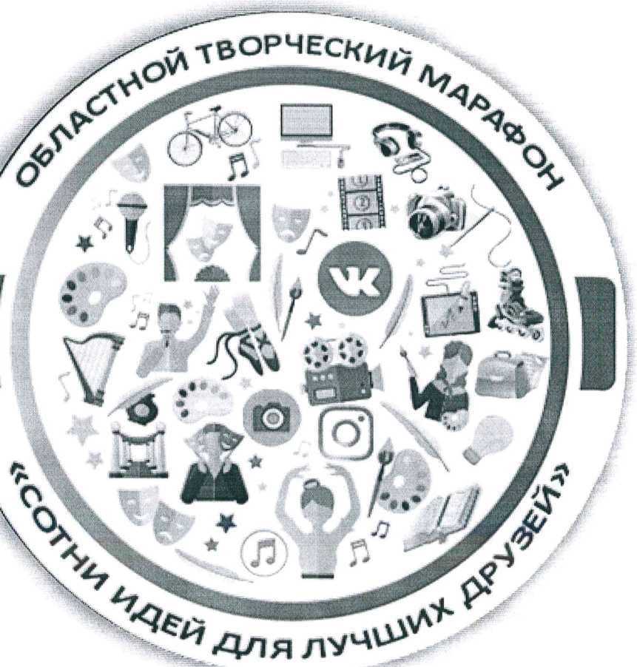
Приложение 3.2
График участия в областном творческом марафоне
«Сотни идей для лучших друзей»
Неделя | Регионы
08.06-14.06.2020 | г.Гомель (в том числе учреждения образования городского и областного подчинения,  расположенные на его территории), Кормянский район
15.06-21.06.2020 | Брагинский, Мозырский районы
22.06-28.06.2020 | Ельский, Жлобинский районы
29.06-05.07.2020 | Гомельский, Октябрьский районы
06.07-12.07.2020 | Добрушский, Хойникский районы
13.07-19.07.2020 | Лоевский, Чечерский районы
20.07-26.07.2020 | Буда-Кошелевский, Лельчицкий районы
27.07-02.08.2020 | Наровлянский, Рогачевский районы
03.08-09.08.2020 | Ветковский, Речицкий районы
10.08-16.08.2020 | Житковичский, Петриковский районы
17.08-23.08.2020 | Калинковичский, Светлогорский районы

Приложение 4-
к приказу начальника главного управления образования
NT
ПОЛОЖЕНИЕ
о проведении областной летней акции «ТехноКаша»
- ЦЕЛИ И ЗАДАЧИ
  - Акция «ТехноКаша» (далее - Акция), проводится среди учащихся учреждений образования Гомельской области в целях привлечения учащихся к техническому творчеству, обеспечения целенаправленного развития технического творчества как одного из важнейших факторов подготовки подрастающего поколения к самостоятельной трудовой деятельности.
  - Задачами акции являются:
- развитие способностей и умений в решении творческих, технических и изобретательских задач;
- развитие творческой инициативы и самостоятельности;
- выявление и поддержка талантливой молодежи, приобщение её к творческой деятельности;
- организация летнего отдыха.
- РУКОВОДСТВО И ОРГАНИЗАЦИЯ
  - Общее руководство по организации акции и финансирование (дипломы) осуществляет главное управление образования Гомельского облисполкома.
  - Проведение акции (регистрация работ, организация работы жюри, подведение итогов) осуществляет государственное учреждение образования (далее - ГУО) «Гомельский областной центр технического творчества детей и молодежи».
- УЧАСТНИКИ АКЦИИ
Участие в акции могут принимать учащиеся учреждений общего среднего образования, учреждений дополнительного образования детей и молодежи Гомельской области, воспитанники летних оздоровительных лагерей в возрасте до 17 лет.
- УСЛОВИЯ, СРОКИ И ПОРЯДОК ПРОВЕДЕНИЯ
  - Акция проводится в два этапа:
1 этап - отборочный, проводится в районах. По итогам первого этапа лучшие работы рекомендуются районным жюри для участия в областном этапе.
2 этап - областной, проводится на базе ГУО «Гомельский областной центр технического творчества детей и молодежи».
  - На областной этап представляется заявка в электронном виде с активной ссылкой на видеоматериалы (не менее трех работ от каждого района). Заявка направляется по электронному адресу: octt.gornel@tut.by с пометкой «Акция» до 20 августа 2020 года. Контактный телефон: 8 (0232) 26 55 64.
Ф.И.О. участника, дата рождения | Номинация | Активная ссылка на видео материалы | Наименование учреждения образования | Место учебы, класс или объединение по интересам
Ф.и.о
заявки:
руководителя, контактный телефон

  - Фотографии размещаются в заявке (в документе Word), на отдельной странице. Видеоматериалы загружаются на видеохостинг youtube, в заявке указывается только ссылка на файл.
- СОДЕРЖАНИЕ АКЦИИ
5.1. Номинация «Шагаем дружно в ряд»
В данной номинации участвуют устройства с шагающим механизмом, как простые, так и с использованием микроконтроллеров.
Задачи, которые выполняет робот, материалы из которых он сделан, поведенческие реакции и внешний вид робота не ограничены.
Для участия в данной номинации предоставляются видео устройства и краткое описание его сборки.
Критерии оценки: четкость в выполнении движений, креативный подход.
5.2. Номинация «Говорим и показываем»
В данной номинации принимают участие видеоролики, демонстрирующие физические опыты и эксперименты. В названии ролика необходимо указать основной продемонстрированный физический закон, явление. Все эксперименты должны носить обучающий характер, в том числе в случае использования для их проведения простых предметов и объектов.
Критерии оценки: выполнение физического опыта (эксперимента) непосредственно учащимся, наглядность опыта и его соответствие физическому закону, соблюдение правил техники безопасности, демонстрация необходимого оборудования и материалов, оригинальность.
5.3. Номинация «Хроника добрых дел»
Суть номинации состоит в создании устройства (приспособления, технического объекта) для упрощения выполнения бытовых задач бабушками и дедушками. При выполнении устройства допускается помощь педагогов, родителей.
Отчёт о проделанной работе предоставляется в виде фотографии, на которой запечатлён автор работы со своим устройством и человеком, для которого оно предназначается, а также видео, демонстрирующего его работу. Отчёт представляется только в электронном виде.
Критерии оценки: актуальность и практическая значимость работы, практическая реализация, степень завершенности.
5.4. Номинация «Физики - лирики»
В данной номинации участвуют творческие поэтические проекты: видеопроекты (видеоролики) поэтической декламации (чтение стихотворений собственного сочинения наизусть). Тема - «Люблю я физику, о ней пишу...».
Проекты должны способствовать реализации творческого потенциала учащихся, демонстрировать зрелость поэтических размышлений.
Критерии оценки: смысловое наполнение, точность рифм, выразительность и артистизм, актуальность и познавательность, открытость новациям, откровенность переживаний.
- ТРЕБОВАНИЯ
  - К участию в акции не допускаются работы:
- содержащие материалы, нарушающие действующее законодательство Республики Беларусь;
- содержащие материалы, нарушающие авторские права, заимствованные в сети Интернет или любых средствах массовой информации;
- демонстрирующие нарушение требований техники безопасности;
- содержащие ненормативную лексику, сцены насилия, пропаганды курения, противоправного поведения.
  - Требования, предъявляемые к работам:
6.2.1. в номинации «Шагаем дружно в ряд»:
- предоставляются видео устройства и краткое описание его сборки в формате документа Word;
- обязательным требованием является способность устройства «шагать»;
- продолжительность видеофайла - до 1 минуты.
- в номинации «Говорим и показываем»:
- опыт должен проводиться непосредственно учащимся;
- продолжительность видеофайла - до 3-х минут;
- название видеоролика должно содержать название основного, продемонстрированного в нем, физического закона (явления);
- соблюдение мер предосторожности и техники безопасности.
- в номинации «Хроника добрых дел»:
- фото и видеоматериалы должны демонстрировать само устройство, его работу, и представляются только в электронном виде;
- в номинации «Физики - лирики»:
- продолжительность видеофайла - до 2-х минут;
- видеоролики должны содержать чтение стихотворений собственного сочинения наизусть.
- ПОДВЕДЕНИЕ ИТОГОВ КОНКУРСА И НАГРАЖДЕНИЕ ПОБЕДИТЕЛЕЙ
  - Оценка работ Акции «ТехноКаша» проводится компетентным жюри, с привлечением специалистов средств массовой информации (по согласованию). Количество призовых мест определяется по решению жюри.
  - По итогам Акции ссылки на лучшие материалы по рекомендации жюри могут быть размещены на сайте ГУО «Гомельский областной центр технического творчества детей и молодежи».
- ФИНАНСИРОВАНИЕ
Финансирование Акции осуществляется за счет средств, предусмотренных на централизованные мероприятия управления образования Гомельского облисполкома, а также из источников, не запрещенных законодательством Республики Беларусь.
Победители Акции (I, II, III место) по всем номинациям награждаются дипломами главного управления образования Гомельского облисполкома.
Приложение 5
к приказу начальника главного управления образования
ПОЛОЖЕНИЕ
о проведении краеведческого литературно-музыкального конкурса
«Голоса малой родины»
- ОБЩИЕ ПОЛОЖЕНИЯ
Краеведческая деятельность учащихся является одним из эффективных средств комплексного воздействия на формирование их личности. При правильном педагогическом построении средствами краеведения формируются основные стороны воспитания: гражданско- патриотическое, нравственное, эстетическое; значительно расширяется кругозор учащихся - идёт интенсивное умственное развитие.
Областной краеведческий литературно-музыкальный конкурс «Голоса малой родины» (далее - конкурс) реализуется в летний период 2020 года в рамках Года малой родины.
- ЗАДАЧИ КОНКУРСА:
воспитание любви к родному краю;
содействие формированию у молодого поколения гражданско- патриотических чувств, ответственности за возрождение и сохранение историко-культурного наследия своей малой родины;
вовлечение учащихся в изучение литературного и музыкального наследия своей малой родины;
возрождение культурных традиций регионов;
развитие музыкальных и литературных навыков, творческого потенциала учащихся.
- ОРГАНИЗАТОРЫ
Организатором конкурса является главное управление образования Гомельского облисполкома, куратором - государственное учреждение образования «Гомельский областной центр туризма и краеведения детей и молодёжи».
Центр туризма формирует оргкомитет конкурса, члены которого выполняют функции жюри.
- УЧАСТНИКИ
В конкурсе принимают участие обучающиеся учреждений общего среднего, профессионально-технического и среднего специального образования, дополнительного образования детей и молодёжи.
- ОСОБЕННОСТИ ПРОВЕДЕНИЯ КОНКУРСА
Для участия в конкурсе необходимо вступить в группу государственного учреждения образования «Гомельский областной центр туризма и краеведения детей и молодёжи» в социальной сети ВКонтакте: https://vk.сот/gomelcentrtur (далее - группа).
Конкурс проводится с июня по август 2020 года в двух номинациях: «Творческие земляки» и «Я - автор».
В номинации «Творческие земляки» участники конкурса проводят поисковую работу по выявлению творческих личностей своего региона (поэты, писатели, музыканты) и изучению произведений своих земляков, по результатам которой до 20.08.2020 г. публикуют пост в группе.
Требования к содержанию поста:
текст (не более 300 символов);
фото (не более трёх);
исполнение произведения либо отрывка произведения своего земляка автором поста в формате видео (не более пяти минут) или аудиозаписи (не более пяти минут).
В номинации «Я - автор» представляются творческие произведения учащихся (поэзия, авторская песня), которые публикуются в группе до 20.08.2020 г.
- ПОДВЕДЕНИЕ ИТОГОВ, НАГРАЖДЕНИЕ
Оценка материалов конкурса будет проводиться в два этапа.
На первом этапе работы оцениваются по количеству лайков в постах группы. Второй этап - открытое голосование в группе.
Победители и призёры конкурса в каждой номинации награждаются дипломами главного управления образования Гомельского облисполкома.
Награждение состоится в рамках итогового мероприятия областной акции «Лето на пользу 2020».
- ФИНАНСИРОВАНИЕ
Центр туризма - изготовление дипломов для награждения победителей и призёров конкурса в каждой номинации.
Организаторы конкурса оставляют за собой право учреждать иные награды за счёт источников, не запрещённых законодательством Республики Беларусь.
Координатор:
Гаврук Никита Александрович,
тел.8 0232 2 6 22 72; 8 029 607 96 30
Приложение 6 к приказу начальника главного управления образования
Положение
об областном экологическом творческом проекте
«Здоровые дети на здоровой планете»
- Общие положения
Экологический творческий проект «Здоровые дети на здоровой планете» (далее - проект) реализуется в рамках областной акции «Лето на пользу - 2020» с целью вовлечения учащихся, находящихся на оздоровлении в воспитательно-оздоровительных учреждениях, в активную творческую и исследовательскую деятельность.
Задачи проекта:
- создание условий для экологического образования учащихся с использованием технологии коллективной творческой деятельности;
- формирование у учащихся навыков по ландшафтному проектированию аптекарского огорода в летних оздоровительных лагерях;
- поиск местообитаний дикорастущих лекарственных растений и изучение их свойств, знакомство с рецептами народной медицины;
выявление и поддержка учащихся, проявляющих интерес к исследовательской, опытнической и практической работе;
- пропаганда здорового образа жизни.
- Организаторы проекта
Организаторами проекта «Здоровые дети на здоровой планете» являются главное управление образования Гомельского облисполкома и учреждение образования «Гомельский государственный областной эколого-биологический центр детей и молодёжи».
Организаторы формируют оргкомитет проекта. Члены оргкомитета проекта выполняют функции жюри областного этапа проекта.
- Участники проекта
В проекте принимают участие коллективы учащихся учреждений общего среднего образования, дополнительного образования детей и молодёжи, воспитательно-оздоровительных учреждений, на базе которых будет организована работа летних оздоровительных лагерей (вне зависимости от профиля).
- Задания проекта
Проект включает в себя 2 номинации.
  - Номинация «Дизайн - проект «Огород моей мечты»
Предполагает выполнение проекта аптекарского огорода (сада) в виде коллажа и включает: схему и трехмерное изображение (графика может быть компьютерная или ручная в виде рисунка или фотографии), экспликация растений, краткое описание концепции проекта. В верхней части коллажа должно располагаться название проекта и авторский коллектив. Оформление коллажа произвольное.
Формат подачи материалов: материалы подаются в электронном виде, формат jpg на электронную почту организаторов конкурса ecocentr- gomel@tut.by.
Критерии оценки', оригинальность идеи проекта, эстетический вид композиции, видовое разнообразие лекарственных растений.
Лучшие проекты аптекарского огорода будут размещены на сайте учреждения образования «Гомельский государственный областной эколого-биологический центр детей и молодежи», рекомендованы учреждениям образования для благоустройства и озеленения территорий.
  - Номинация «Аптека на полянке»
Участники номинации исследуют ассортимент дикорастущих лекарственных растений, произрастающих в окрестностях населенного пункта, в котором находится учреждения образования и используемые в народных рецептах.
На конкурс предоставляются:
презентация Microsoft Power Point, включающая фотографии лекарственных растений, выполненные в месте их произрастания; ботаническое описание найденных лекарственных растений, в том числе с указанием лекарственных свойств; описание рецепта народного лекарственного средства, созданного на основе представленных растений; - видеоролик, иллюстрирующий изготовление народного лекарственного средства, описанного в рецепте, размещенный в сети интернет на видео сервисе YouTube.
Объем презентации - не более 500 Мб. На первом слайде презентации указывается название проекта, информация об авторах проекта. На последующих слайдах могут быть размещены описание рецепта лекарственного средства и его ингредиентов, фотографии растений с их описанием, изображение готового лекарственного средства и т.п.) На последнем слайде презентации указывается ссылка на адрес видеоролика на YouTube.
Формат подачи материалов: материалы подаются в электронном виде, формат ppt., pptx. на электронную почту организаторов конкурса ecocentr-gomel@tut.by.
Критерии оценки', оригинальность рецепта, видовое разнообразие использованных лекарственных растений, полнота ботанического описания, качество сделанных фотографий и презентации в целом, технический уровень исполнения видеоролика.
Ссылки на лучшие рецепты будут размещены на сайте учреждения образования «Гомельский государственный областной экологобиологический центр детей и молодежи».
- Правила оформления работ
Конкурсная работа должна сопровождаться следующей информацией:
- название учреждения образования, район;
- фамилия, имя, возраст автора (авторов) работы;
- фамилия, имя, отчество руководителя;
- полный почтовый адрес, контактный телефон.

6.Этапы и сроки реализации проекта
Проект реализуется в период с 01.06.2020 года по 25.08.2020 года.
Работы представляются не позднее 25 августа 2020 года.
- Определение и награждение победителей
По результатам реализации каждой номинации определятся следующее количество победителей: одно первое, два вторых, два третьих места. Чествование и награждение победителей состоится в рамках итогового мероприятия областной акции «Лето на пользу - 2020» в соответствии с Положением о проведении акции.
- Финансирование проекта
Финансирование проекта осуществляется в соответствии с Положением о проведении акции «Лето на пользу - 2020».

